今日动态
2024.6.18 星期二 晴
- 来园情况
出勤：小四班今日出勤人数22人，全勤。
- 户外活动
今天我们在前操场玩攀爬网，天气炎热，小朋友们玩累了都跑到我们搭好的天幕下面休息，真凉快呀。
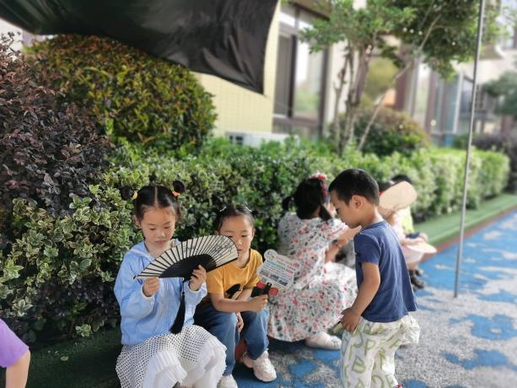 | 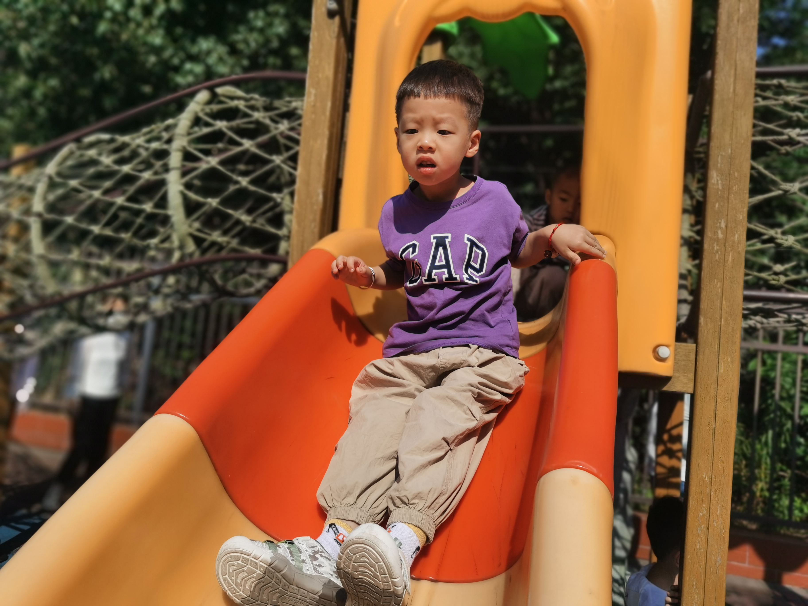
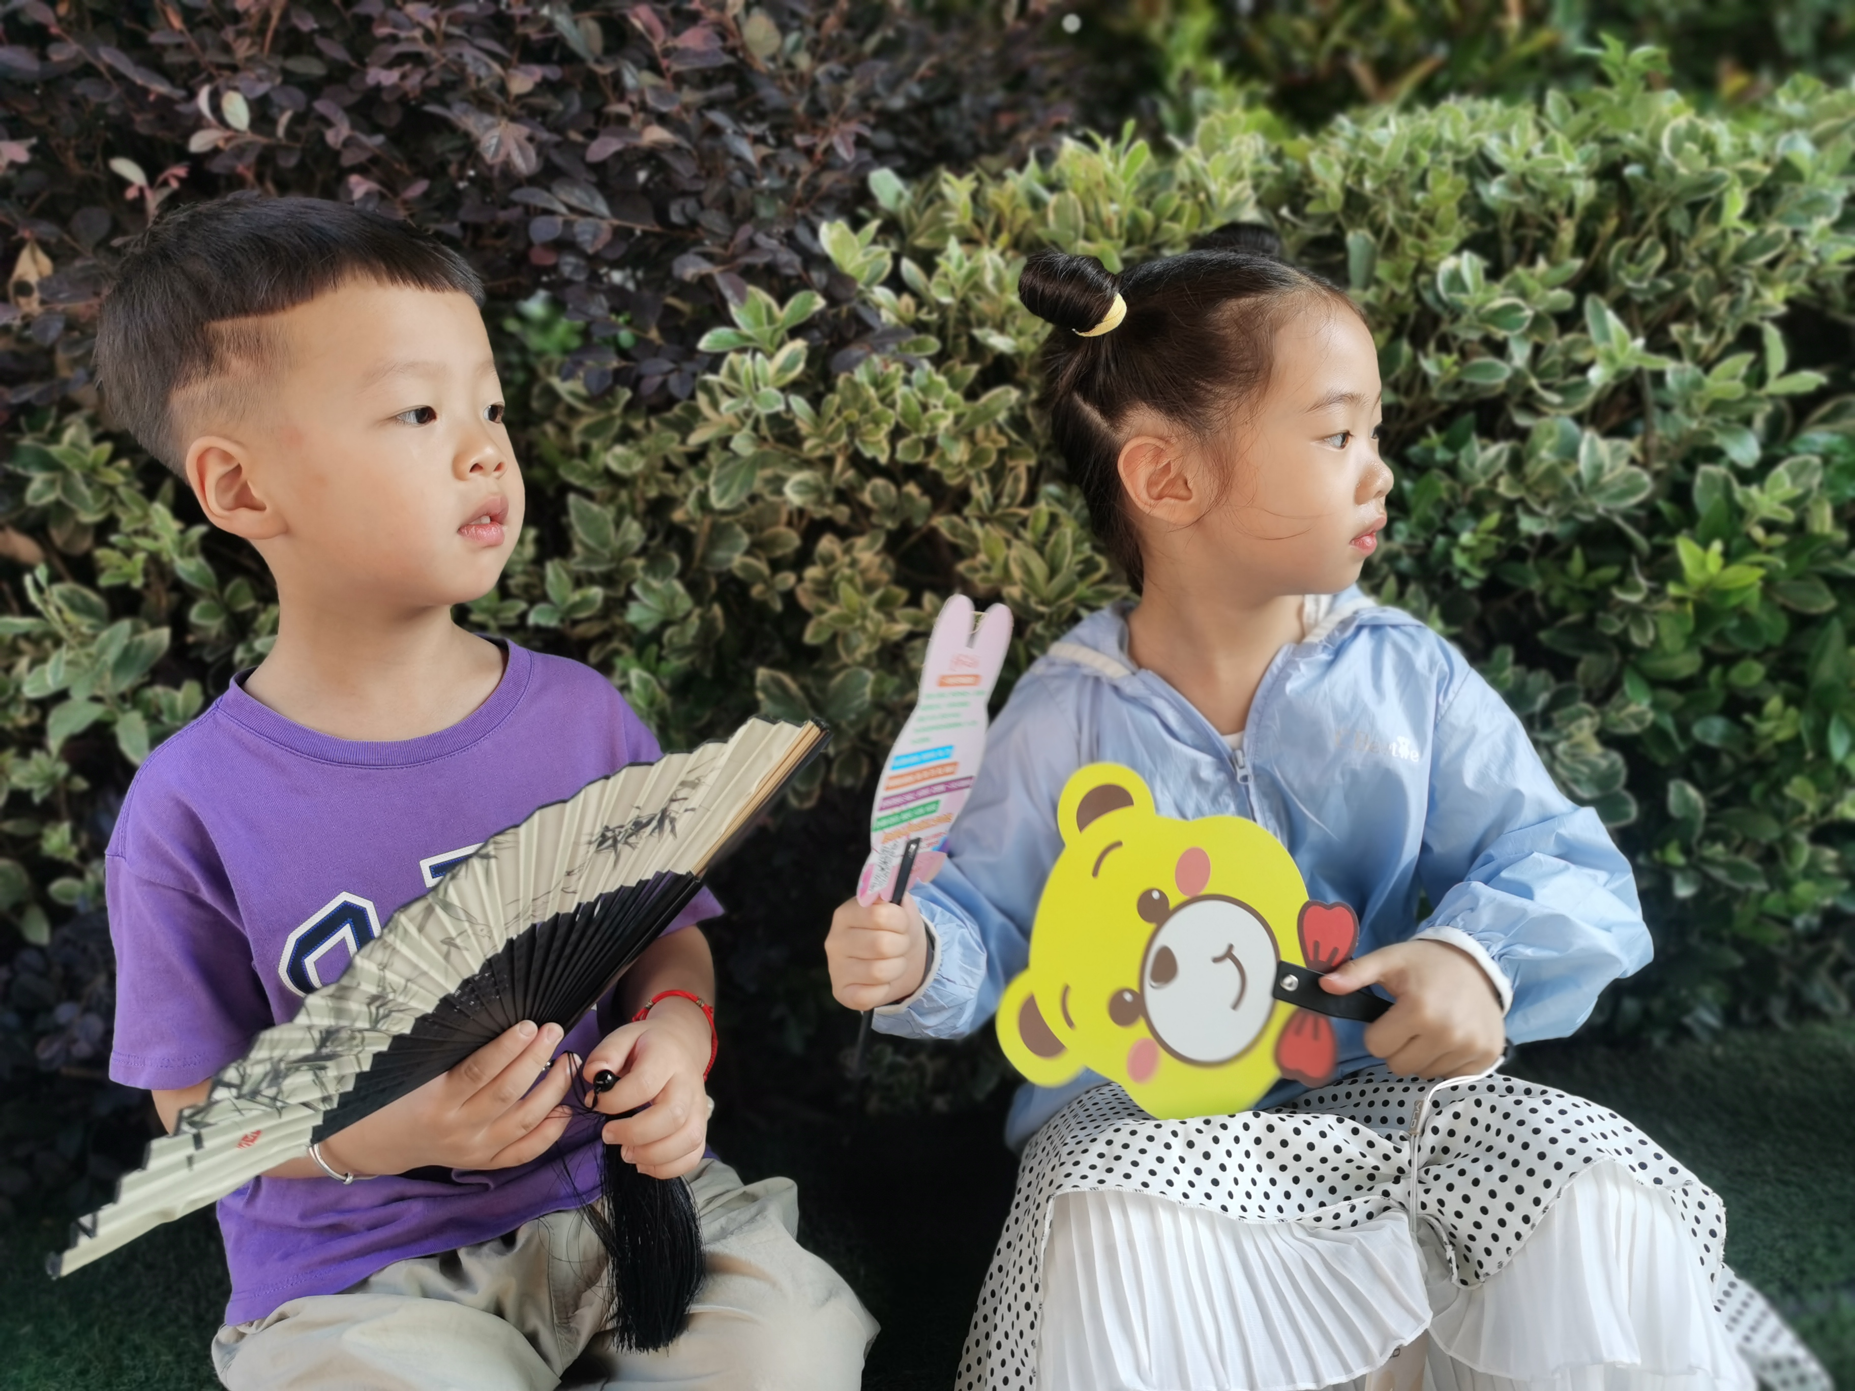 | 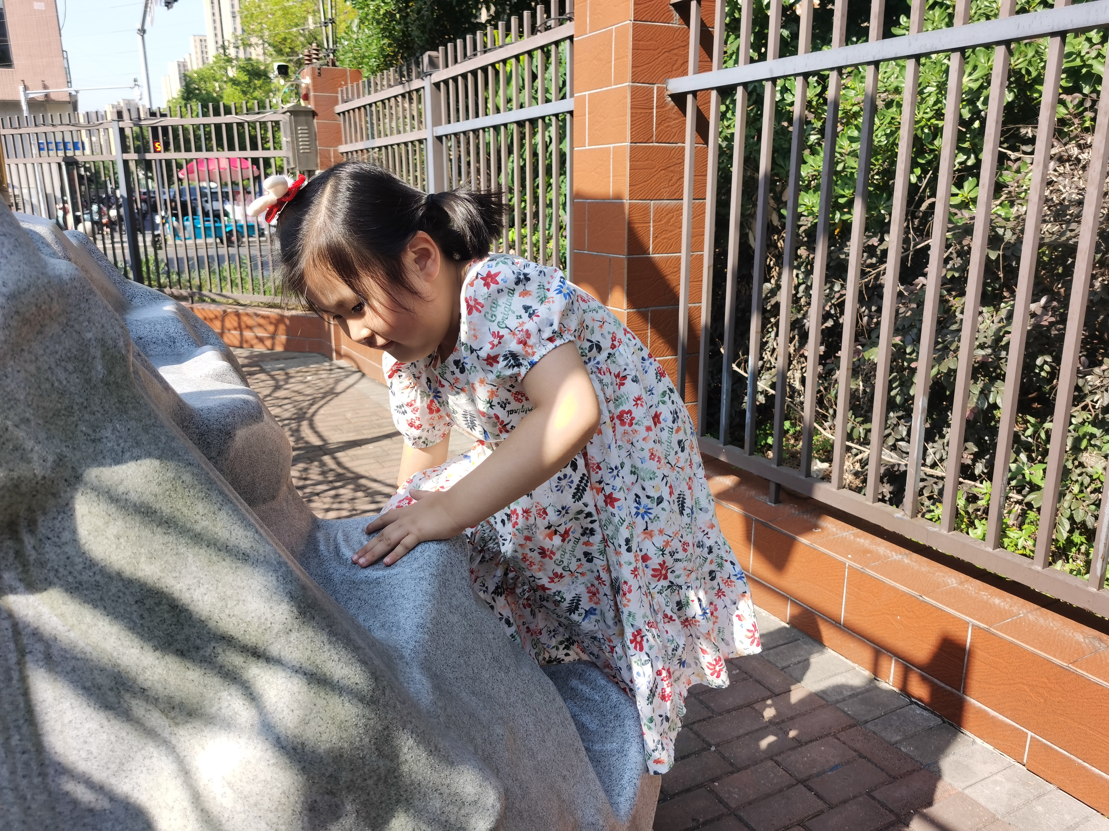
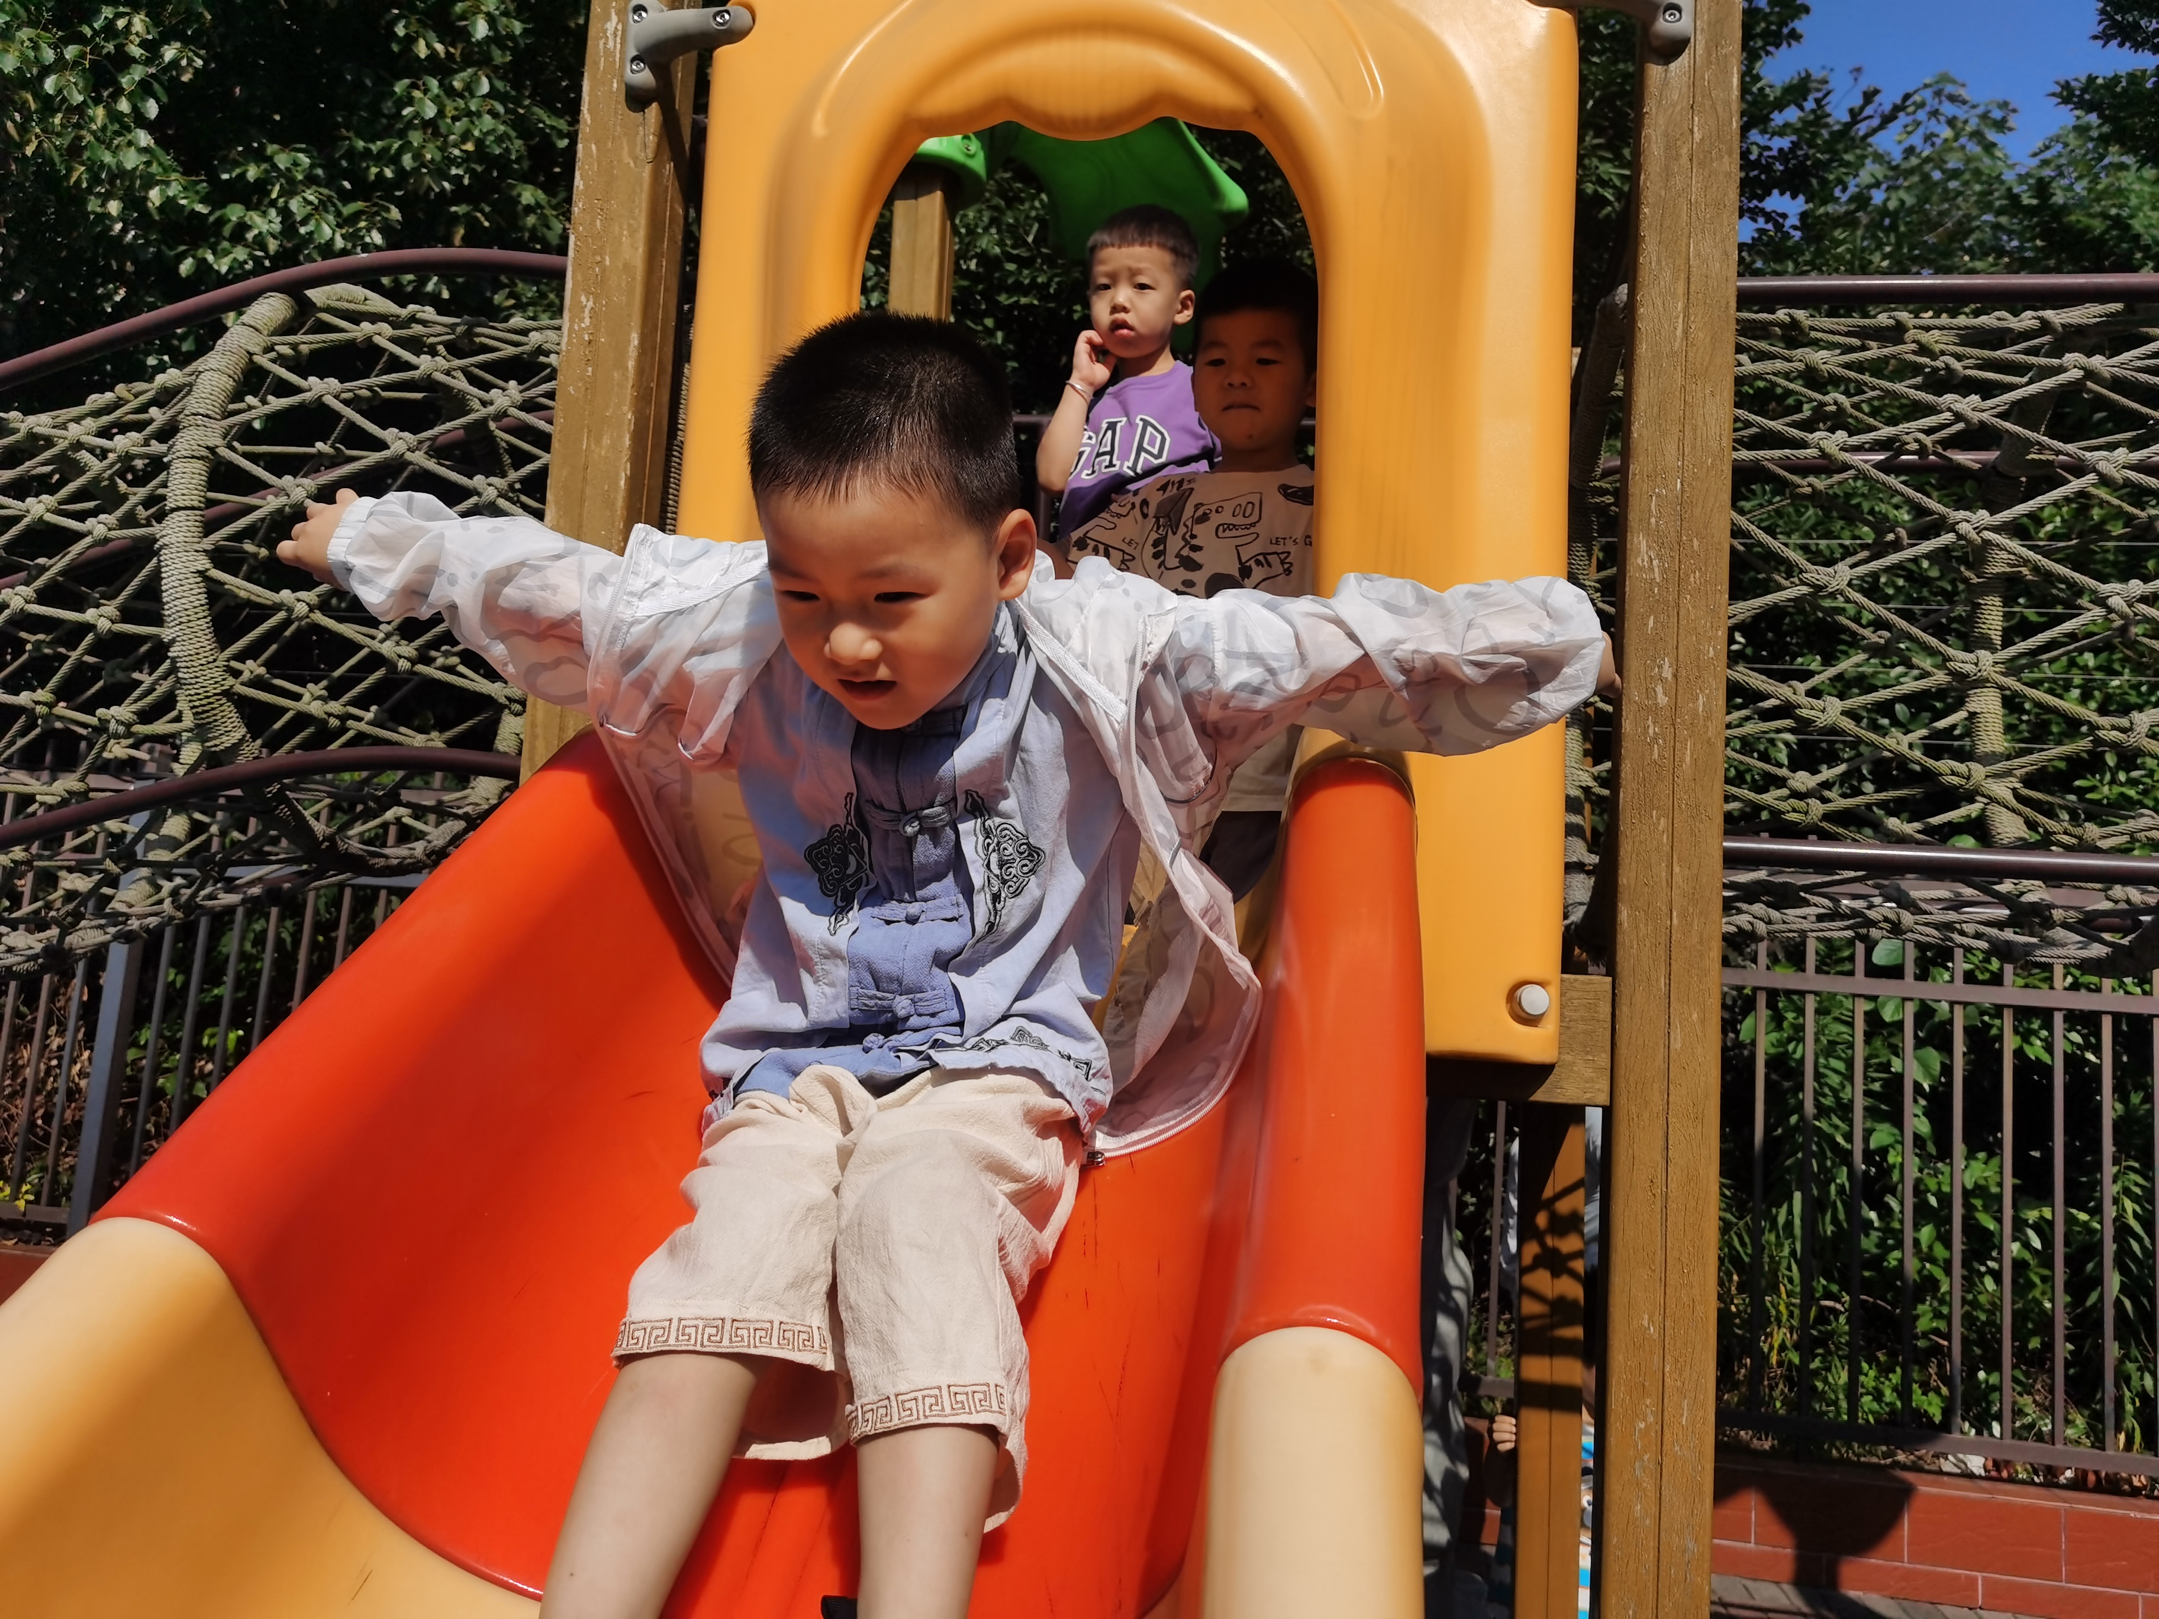 | 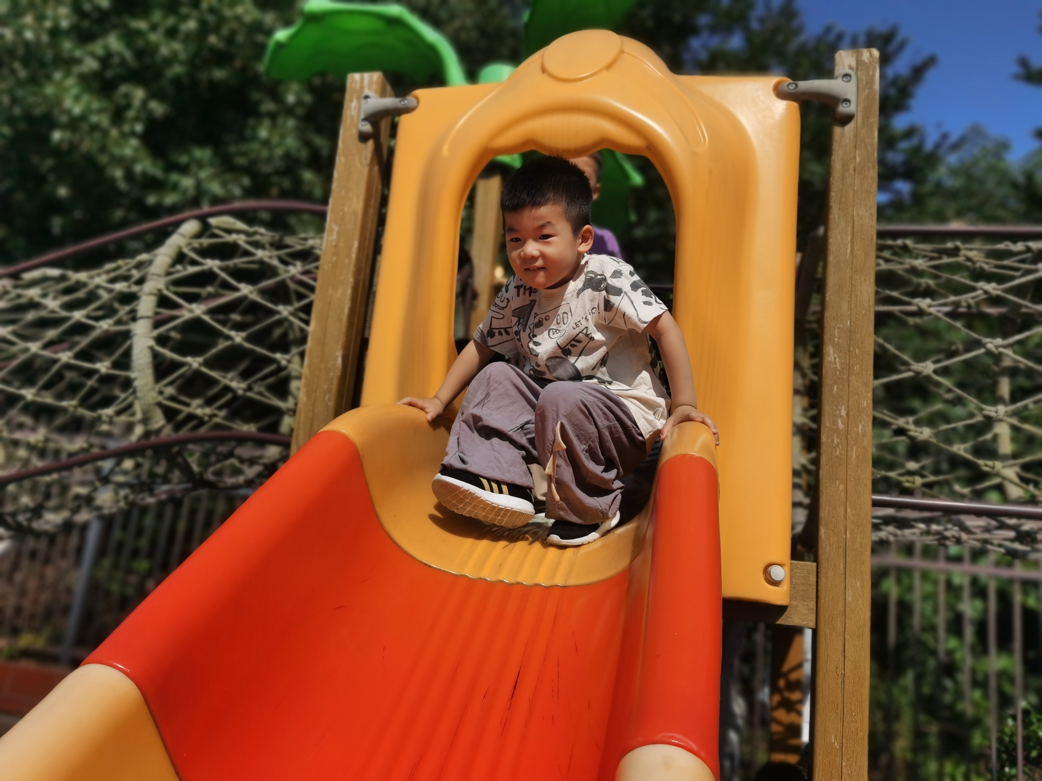
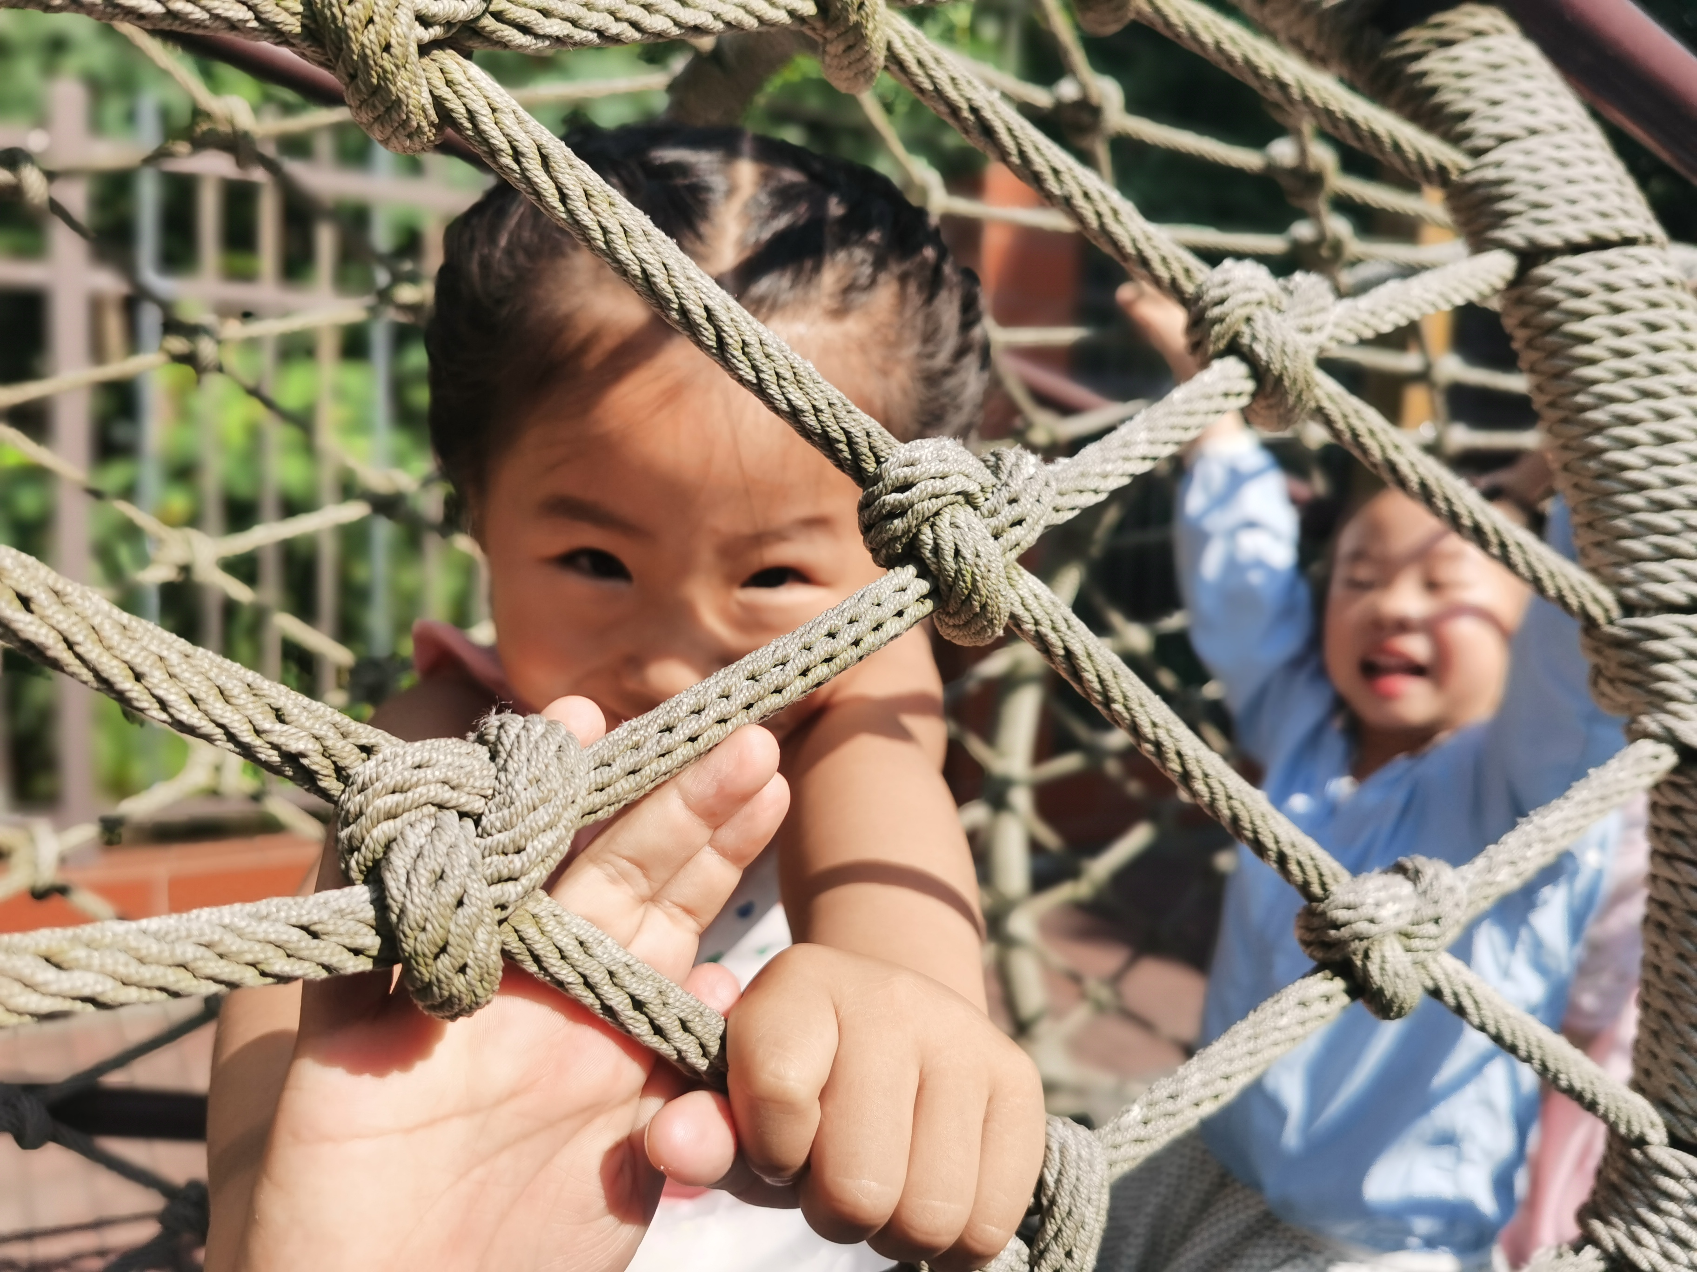 | 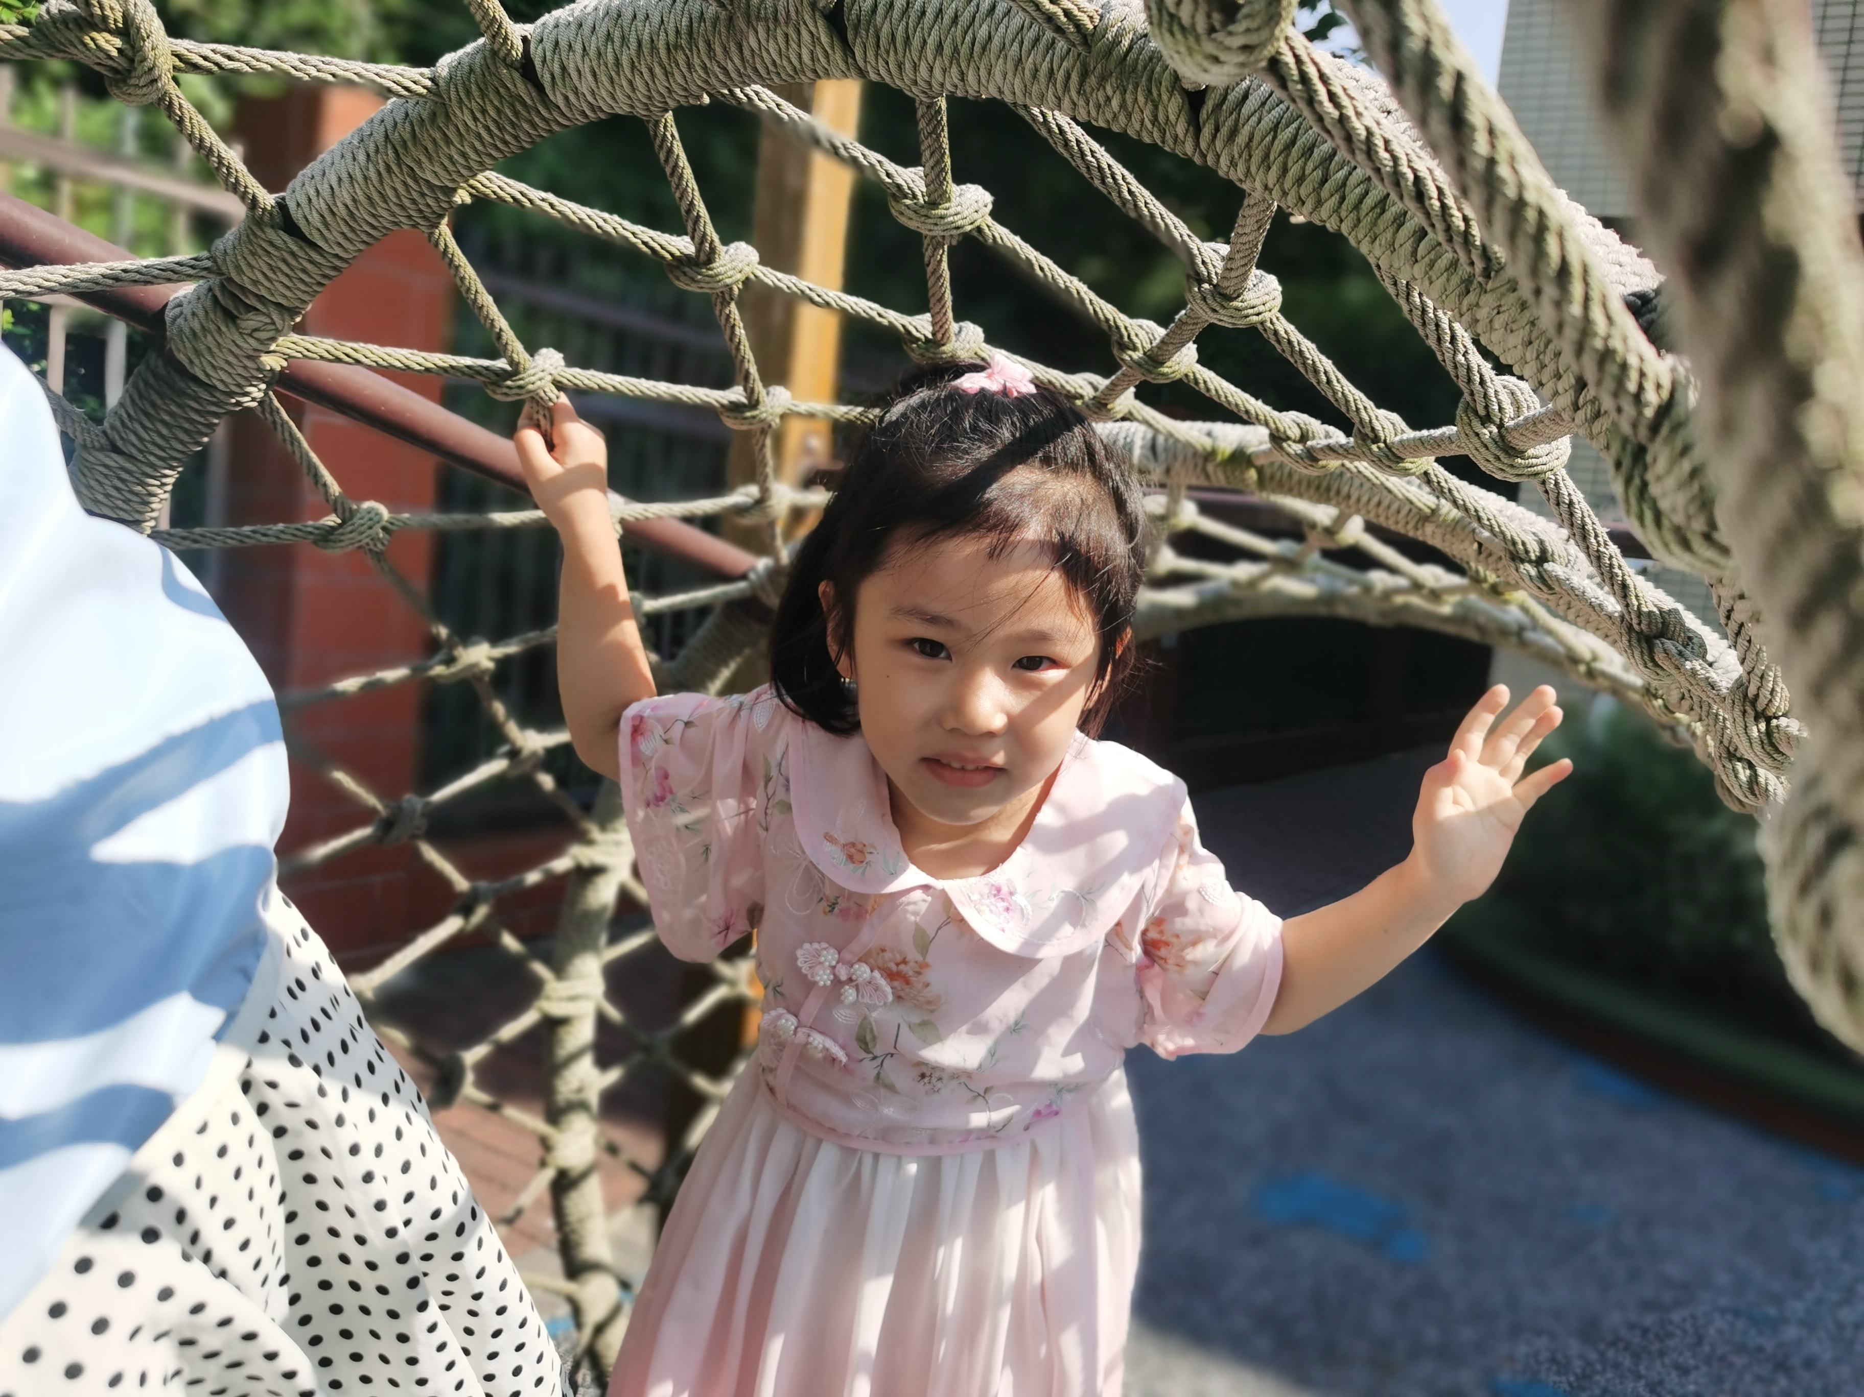

三、集体活动：美术《好吃的西瓜》
西瓜是孩子们生活中常见的水果之一，果实大型，近于球形或椭圆形。外表为浅绿色、上有深绿色斑纹。活动中通过播放课件圆形的西瓜和切片西瓜让幼儿感受西瓜整体及局部的形状和色彩之美，让幼儿进一步感受西瓜局部的形状和色彩之美。
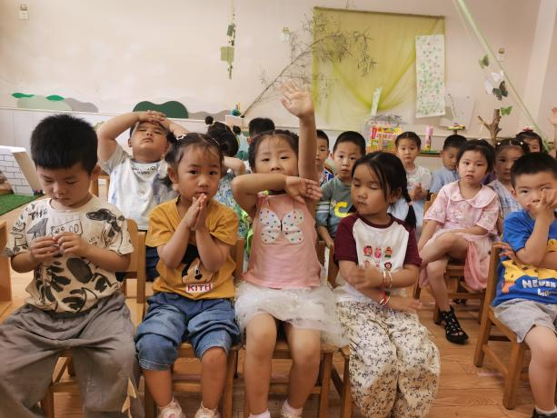 | 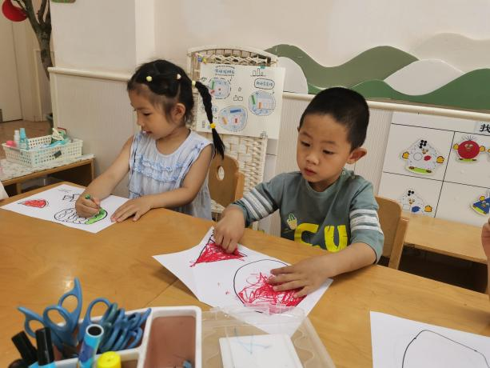
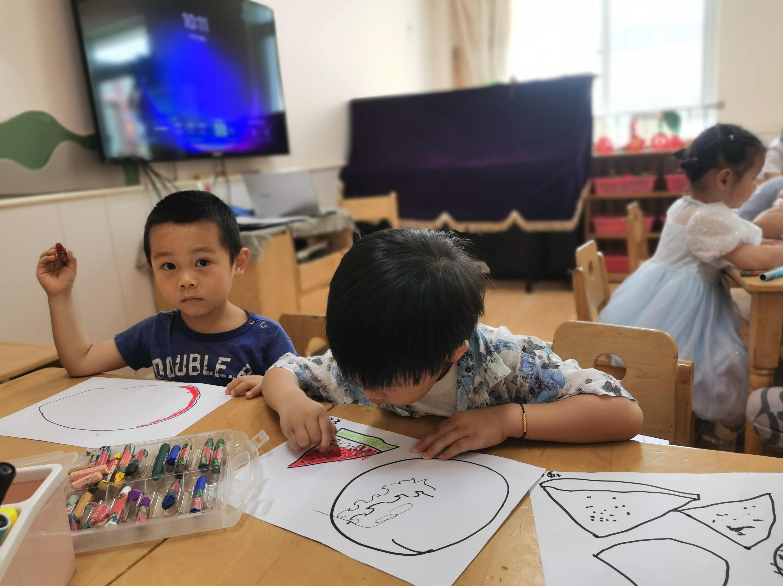 | 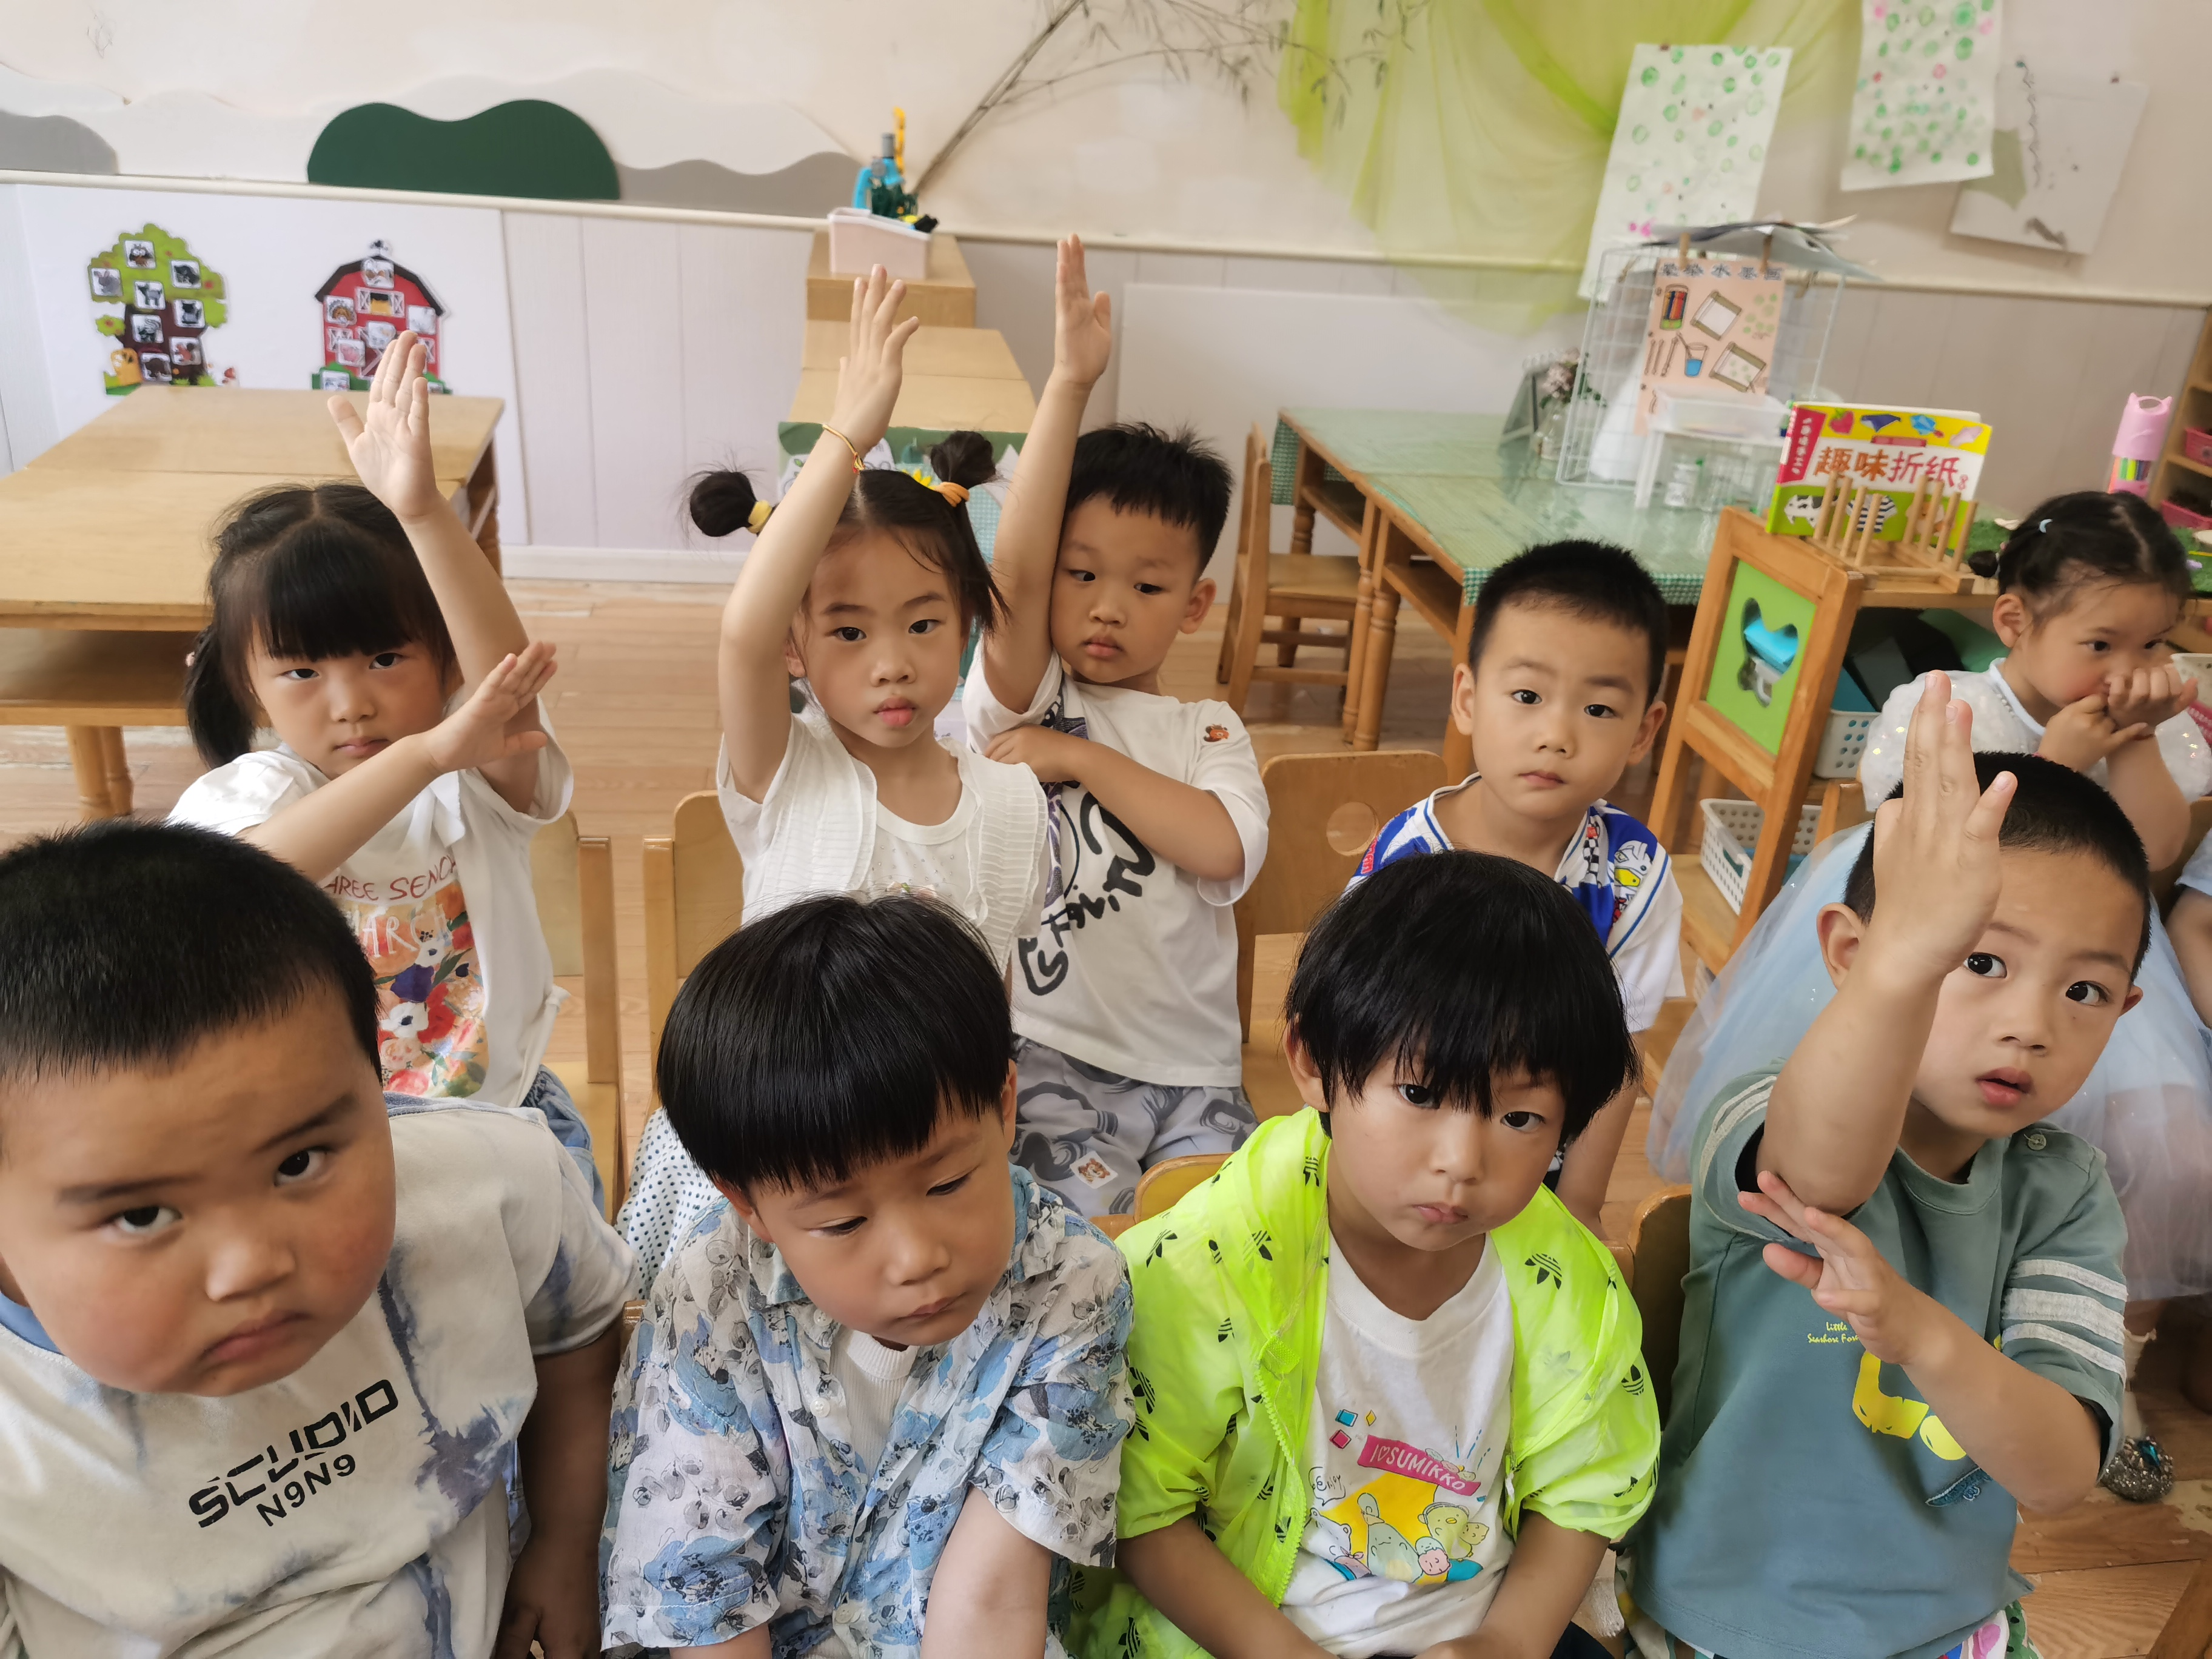
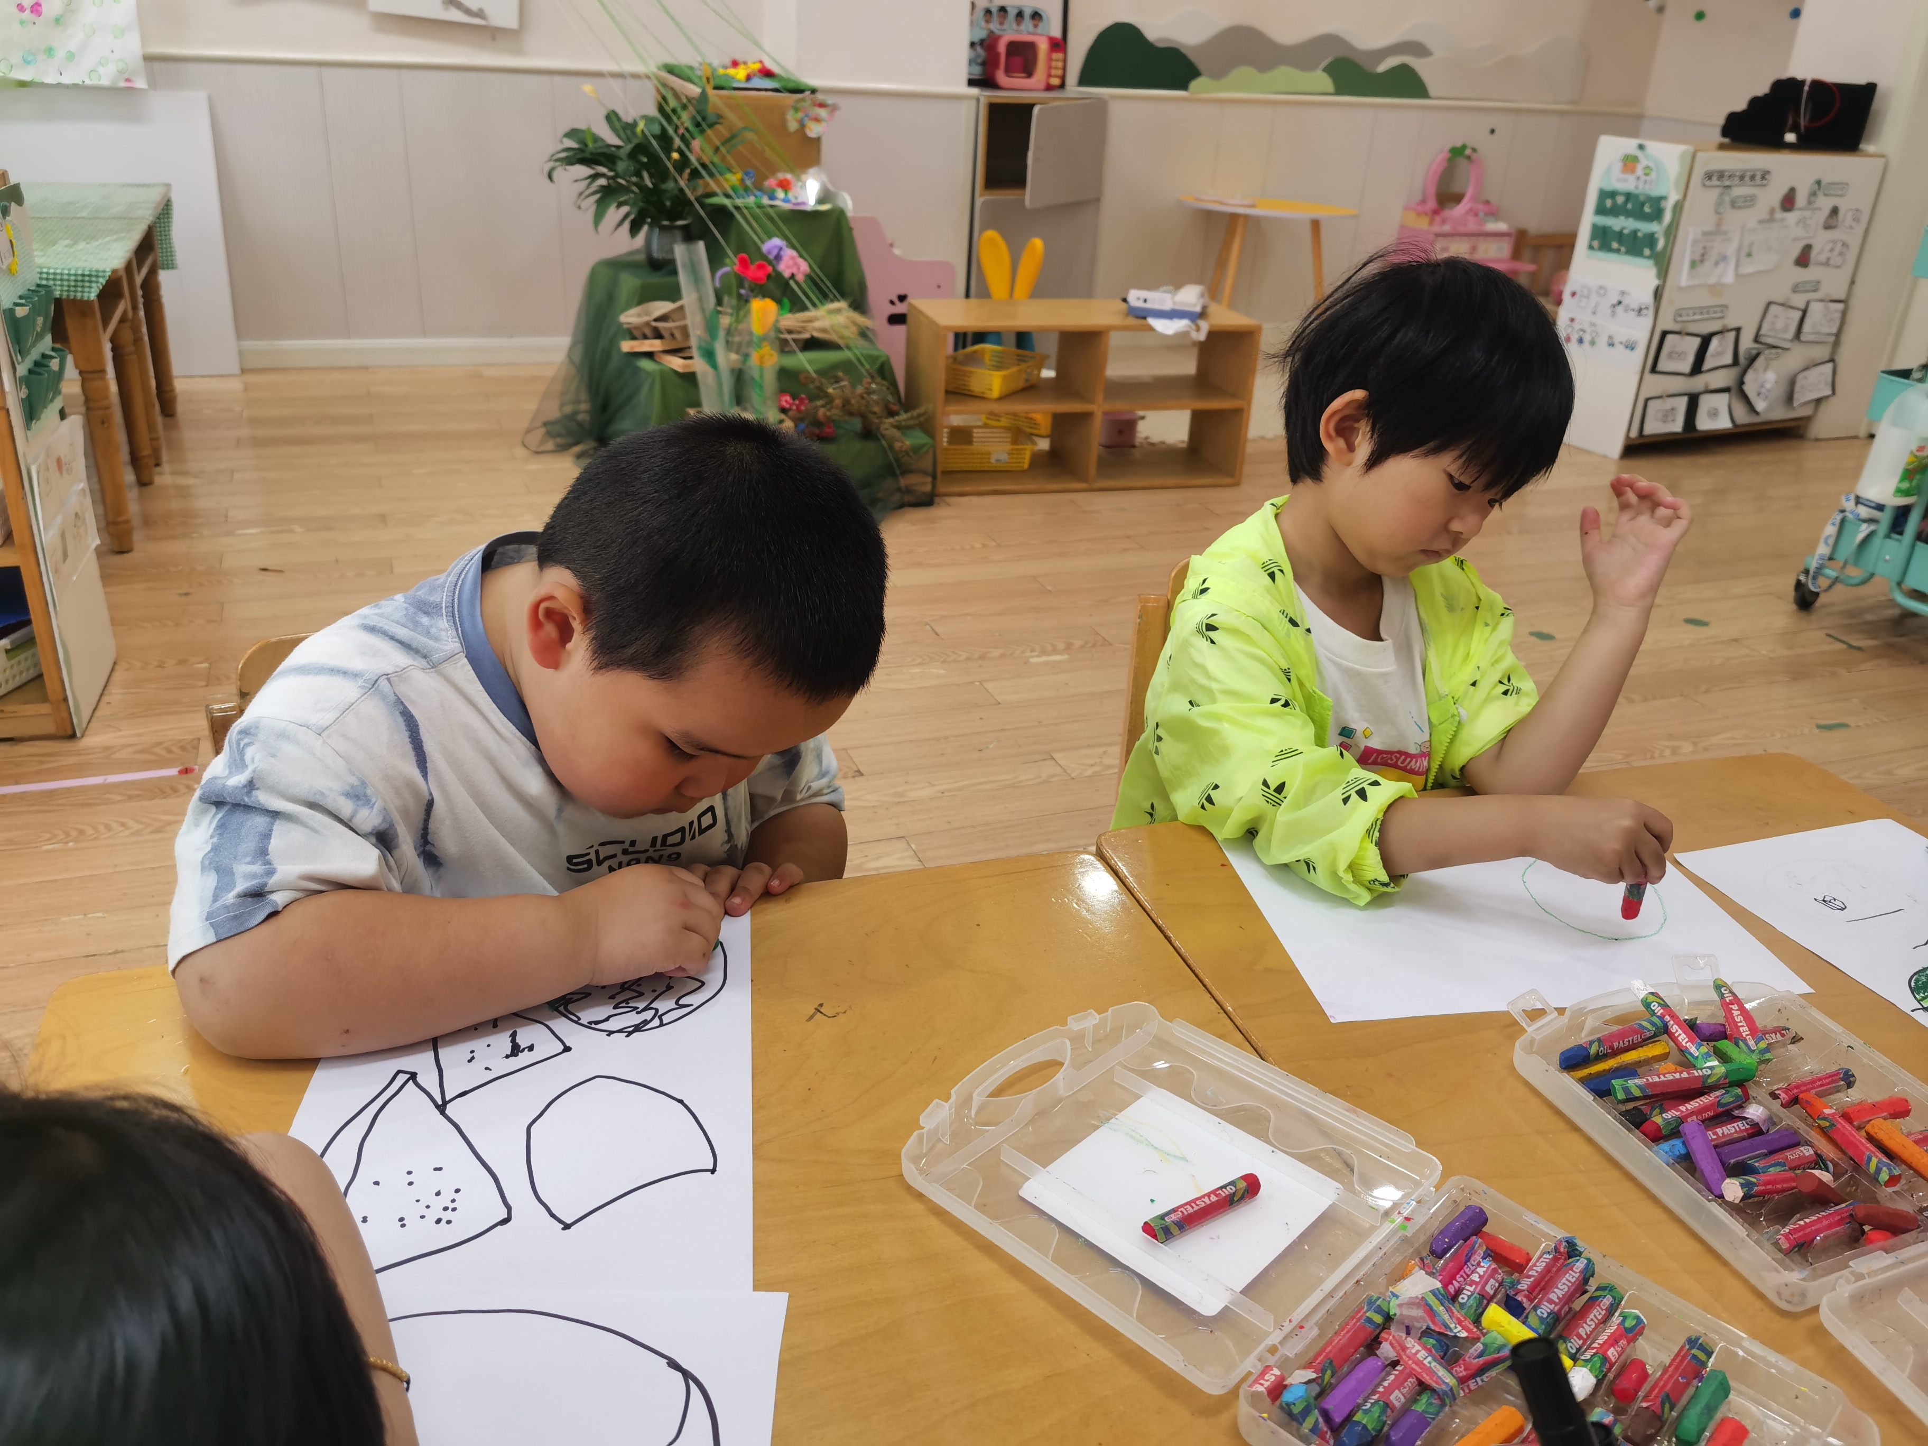 | 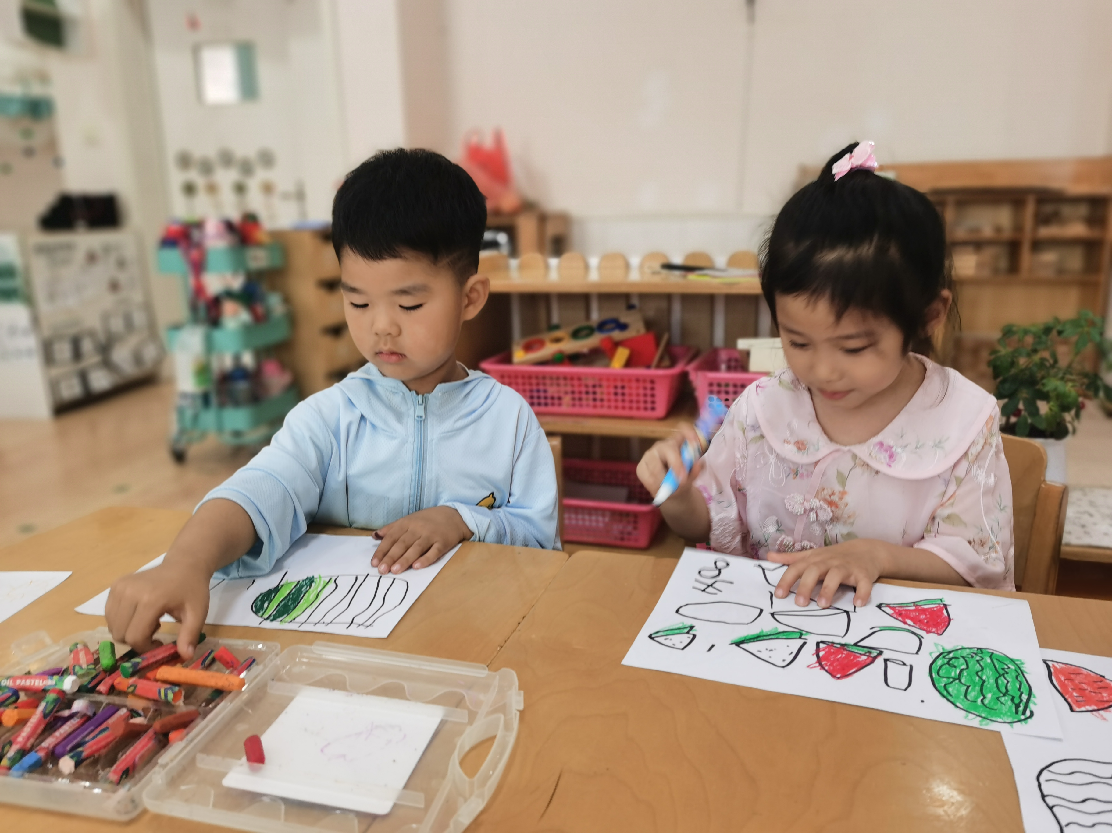

一日生活观察
序号 | 姓名 | 入园情绪 | 午餐（自主吃光饭菜√需要帮助○） | 午睡（自主穿脱衣物）
1 | 高婧夏 | √ | √ | √
2 | 陈吕安冉 | √ | √ | √
3 | 陈彧 | √ | √ | √
4 | 耿宸悦 | √ | √ | √
5 | 王木禾 | √ | √ | √
6 | 芦洛希 | √ | √ | √
7 | 周金妍 | √ | √ | √
8 | 于籽欣 | √ | √ | √
9 | 陈彦潼 | √ | √ | √
10 | 李秉臻 | √ | √ | √
11 | 杨煜枫 | √ | √ | √
12 | 顾乐凡 | √ | √ | √
13 | 娄丁逸 | √ | √ | √
14 | 陈铮 | √ | √ | √
15 | 杨奕 | √ | √ | √
16 | 张德坤 | √ | √ | √
17 | 丁一宸 | √ | √ | √
18 | 徐槿安 | √ | √ | √
19 | 张继宸 | √ | √ | √
20 | 邹梓宁 | √ | √ | √
21 | 刘景辰 | √ | √ | √
22 | 刘奕泽 | √ | √ | √
备注：√能主动做到 ○需要帮助提醒

